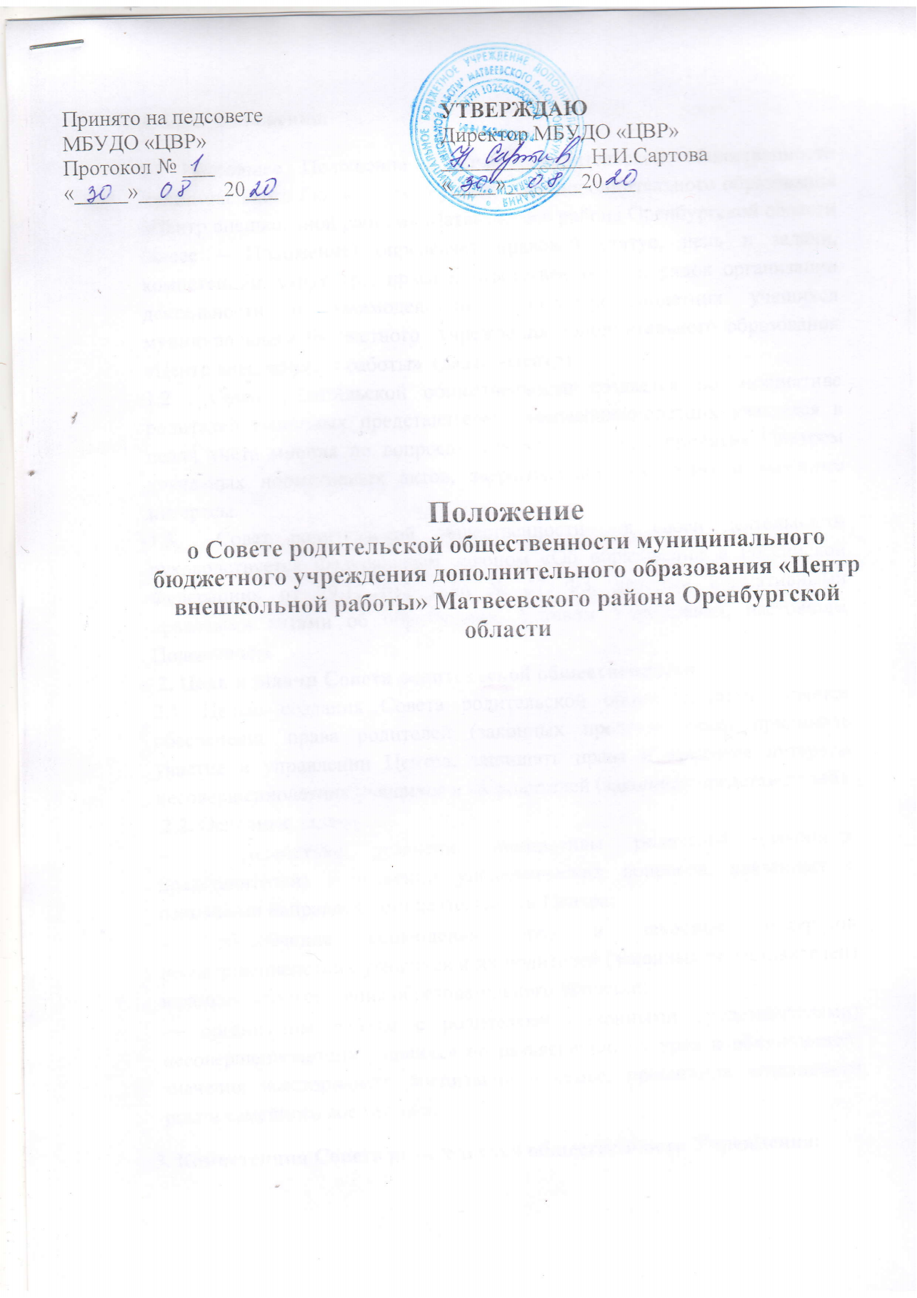

**1.Общие положения.**

* 1. Настоящее Положение о Совете родительской общественности муниципального бюджетного о учреждения дополнительного образования «Центр внешкольной работы» Матвеевского района Оренбургской области (далее – Положение) определяет правовой статус, цель и задачи, компетенции, структуру, права и ответственность, порядок организации деятельности и взаимодействия несовершеннолетних учащихся муниципального бюджетного учреждения дополнительного образования «Центр внешкольной работы» (далее –Центр).
  2. . Совет родительской общественности создается по инициативе родителей (законных представителей) несовершеннолетних учащихся в целях учёта мнения по вопросам управления и при принятии Центром локальных нормативных актов, затрагивающих их права и законные интересы.
  3. . Совет родительской общественности в своей деятельности руководствуется Федеральным законом «Об образовании в Российской Федерации» от 29.12.2012 года № 273-ФЗ, другими нормативными правовыми актами об образовании, Уставом Учреждения, настоящим Положением.

**2. Цель и задачи Совета родительской общественности**

2.1. Целью создания Совета родительской общественности является обеспечение права родителей (законных представителей) принимать участие в управлении Центра, защищать права и законные интересы несовершеннолетних учащихся и их родителей (законных представителей).

2.2. Основные задачи:

⎯ содействие развитию инициативы родителей (законных представителей) в решении управленческих вопросов, связанных с основными направлениями деятельности Центра;

⎯ обеспечение соблюдения прав и законных интересов несовершеннолетних учащихся и их родителей (законных представителей) в рамках осуществления образовательного процесса;

⎯ организация работы с родителями (законными представителями) несовершеннолетних учащихся по разъяснению их прав и обязанностей, значения всестороннего воспитания в семье, пропаганда позитивного опыта семейного воспитания.

**3. Компетенция Совета родительской общественности Учреждения:**

- участие в планировании и реализации работы Учреждения по охране прав и интересов учащихся Учреждения и их родителей (законных представителей) в период образовательного процесса в Учреждении;

- координация деятельности родительских комитетов от творческих объединений обучающихся Учреждения;

- проведение разъяснительной и консультативной работы среди родителей (законных представителей) обучающихся Учреждения об их правах и обязанностей;

- оказание содействия в деле обучения и воспитания учащихся;

- участие в подведении итогов деятельности Учреждения за учебный год;

- разработка предложений по совершенствованию образовательного процесса в Учреждении и представление их на рассмотрение родительских комитетов от творческих объединений обучающихся Учреждения;

- рассмотрение обращений в свой адрес.

**4. Структура, права и ответственность Совета родительской общественности**

4.1. В состав Совета родительской общественности входят по одному представителю от каждого творческого коллектива Учреждения из числа родителей (законных представителей) несовершеннолетних учащихся. Представители избираются ежегодно на общем собрании в начале календарного года.

4.2. Совет родительской общественности имеет право:

⎯ принимать участие в управлении Учреждением; защищать права и законные интересы учащихся;

⎯ знакомиться с содержанием образования, используемыми методами обучения и воспитания, образовательными технологиями, успеваемостью и достижениями учащихся;

⎯ знакомиться с Уставом Учреждения, лицензией, учебно-программной документацией и другими документами, регламентирующими организацию и осуществление образовательной деятельности;

⎯ выходить с предложениями и заявлениями в рамках своей компетенции на администрацию Учреждения, общественные организации.

4.3. Совет родительской общественности несет ответственность за: выполнение и выполнение не в полном объеме или невыполнение закрепленных за ним компетенций; соответствие принимаемых решений законодательству Российской Федерации, нормативно-правовым актам; принятие конкретных решений по каждому рассматриваемому вопросу с указанием ответственных лиц и сроков исполнения решений.

**5. Порядок организации деятельности и взаимодействия Совета родительской общественности**

5.1. Для организации деятельности Совета родительской общественности из его состава открытым голосованием избирается председатель и секретарь сроком на один календарный год.

5.2. Совет родительской общественности работает по разработанному и принятому им регламенту работы и плану, которые согласуются с директором Центра

5.3. О своей работе Совет родительской общественности отчитывается перед общим родительским собранием не реже одного раза в год.

5.4. Решения принимаются открытым голосованием абсолютным большинством голосов присутствующих и оформляются протоколом.

5.5. Решения Совета родительской общественности, принятые в пределах его компетенции и в соответствии с законодательством Российской Федерации, являются рекомендательными, доводятся до сведения администрации Центра и родителей (законных представителей) несовершеннолетних учащихся.

5.6. Председатель Совета родительской общественности может присутствовать (с последующим информированием Совета родительской общественности) на отдельных заседаниях педагогического совета, заседаниях других коллегиальных органов управления по вопросам, относящимся к компетенции Совета родительской общественности.

5.7. Совет родительской общественности взаимодействует с администрацией, коллегиальными органами управления Центра, Советом родительской общественности по вопросам, относящимся к его компетенции.

**6. Делопроизводство Совета родительской общественности**

6.1. Заседания Совета родительской общественности оформляются протокольно. В протоколе фиксируется ход обсуждения вопросов, выносимых на Совет родительской общественности, предложения и замечания членов Совета родительской общественности. Протоколы подписываются председателем и секретарем Совета родительской общественности.

6.2. Нумерация протоколов ведется от начала календарного года.

6.3. Книга протоколов Совета родительской общественности пронумеровывается постранично, прошнуровывается, скрепляется подписью директора и печатью Учреждения.

6.4. Переписка Совета родительской общественности по вопросам, относящимся к его компетенциям, ведется от имени Учреждения, документы подписывают директор Учреждения и председатель Совета родительской общественности.

**7. Заключительные положения**

7.1. Положение утверждается и вводится в действие приказом директора Центра.

7.2. В случае необходимости в настоящее Положение могут быть внесены изменения и дополнения. Изменения и дополнения, вносимые в Положение, вступают в силу в том же порядке.

7.3. После утверждения Положения или изменений, внесенных в него, текст Положения или изменений размещается на официальном сайте Центра.